Муниципальное дошкольное образовательное учреждение
«Детский сад № 21»

Консультация для родителей
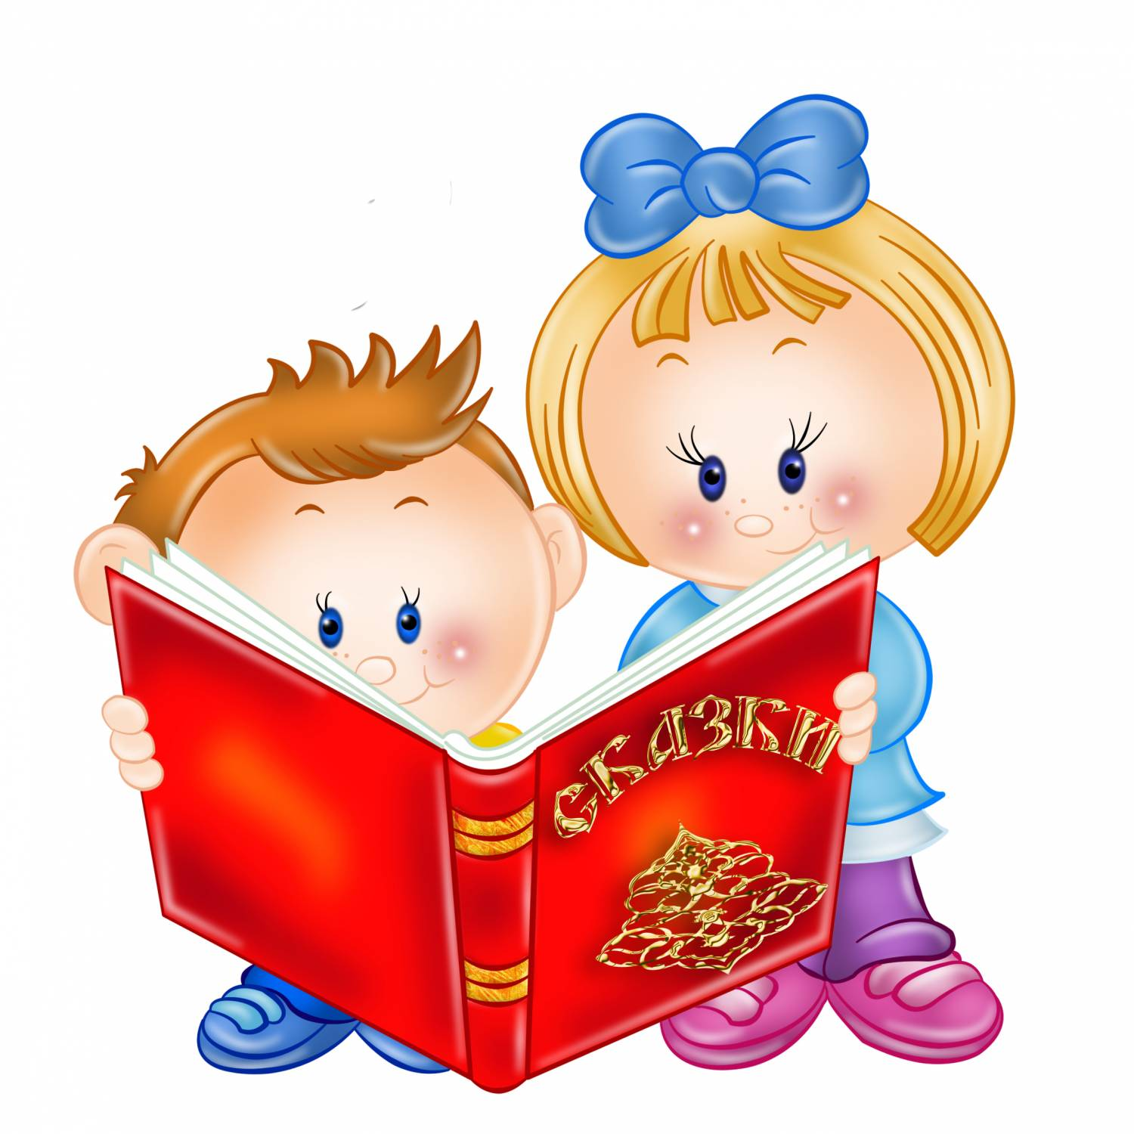
«Какие сказки читать детям? »

Подготовила Е.А. Юсупова

Октябрь, 2021 г.
Сказка — это не просто история, которой делится с ребёнком взрослый. Сказка — это проекция взгляда ребёнка на этот мир, общение и познание мира с помощью незамысловатых текстов и сюжетов. Сказка — это погружение в сюжет и эффект присутствия «внутри» рассказа, осмысление после прочтения и прослушивания. Благодаря чтению и слушанию сказок, ребёнок получает бесценный багаж знаний, учится быть добрым, чутким, храбрым и смелым, учится находить решения в сложных ситуациях, анализирует прочитанное, тренирует память.
Как выбрать сказку для детей ?
Очень важно — грамотно выбрать сказку. Сказка должна подходить ребёнку по возрасту, по настроению и желанию, по его восприятию и пониманию мира. Про настроение и желание, разумеется, вопросов не возникает — любой ребёнок способен воспринимать сказку или читать ее только в хорошем расположении духа, и с желанием, иначе чтение не принесёт никакой пользы. Однако бывает, что чтение «лечит» плохое настроение, успокаивает и организует ребёнка. Восприятие и психологическое понимание мира — немаловажный этап в выборе сказки, так как все дети разные и даже если мы возьмём двух детей одного возраста и прочитаем им одну сказку, понимание ее будет разным. Важно понимать потребности своего ребёнка и подбирать ему книги, которые он способен понять и осмыслить.
С какого возраста можно читать сказки?
Сказки можно читать ребёнку ещё до его рождения, также как и слушать музыку, говорить с ним. Ведь ещё в утробе ребёнок чувствует, что с ним общаются, ощущает тепло матери, чувствует ее голос, что благоприятно воздействует на его развитие. Уже с рождения малыш с каждым днём становится все любознательнее и активнее, любит общение, игры и сочетание звуков и слогов. Читайте малышу с рождения стихотворения-потешки, простейшие сказки с четкой артикуляцией, интонацией, свойственной данному герою или ситуации, повторяя изо дня в день, и вскоре ребёнок с радостью повторит за чтецом некоторые слоги! А сколько эмоций это принесёт малышу и Вам! Ребёнок как губка впитывает все новое, никогда не поздно начать читать ребёнку сказки, даже если родители упустили этот момент и не читали с ребёнком, либо уделяли этому мало времени. Сейчас, во время активного внедрения информационных технологий и легкого доступа детей к всевозможным гаджетам и телевизионным программам, родителям очень просто «подсадить» ребёнка на просмотр планшетов, мультфильмов и заняться своими делами. Но в итоге переизбыток этого приводит к перенасыщению «лишней» информации, нужной и ненужной, нарушению психического и физического состояния здоровья ребёнка, зависимости от гаджетов детей и взрослых. В следствие чего теряется интерес к чтению и восприятию сказок и книг. Самое главное в решении данной проблемы — показывать пример на себе — исключить по возможности просмотр некоторых программ и «фонового» включения телевизора, ограничить просмотр гаджетов как у ребёнка, так и у себя. Читать книги, развесить картинки из сказок по дому, больше общаться с ребёнком в игре. Ведь только своим примером мы можем научить ребёнка чему-то полезному

